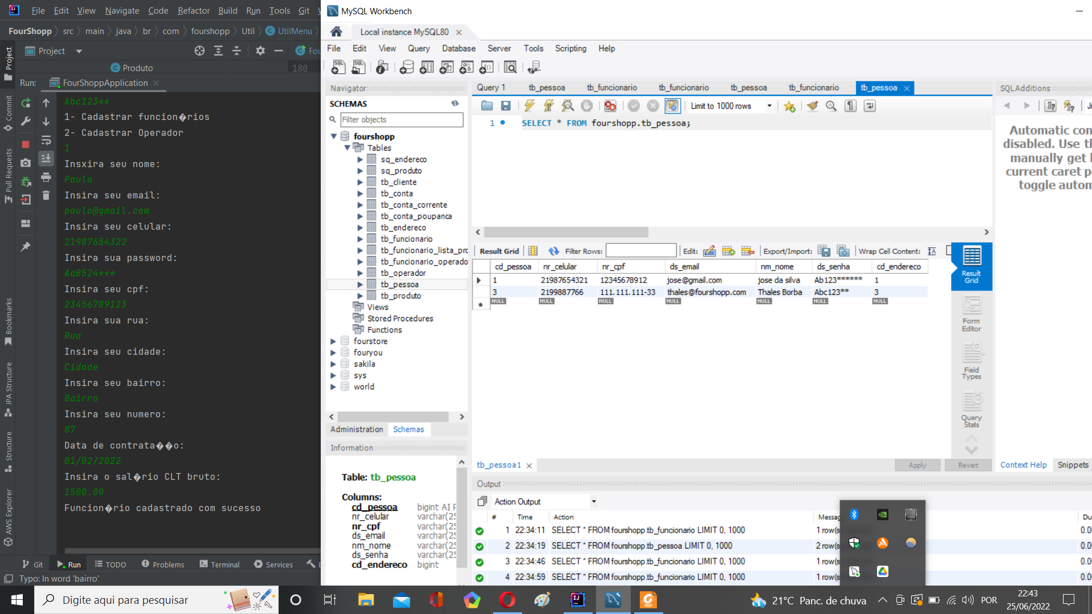

O programa acusa o cadastramento de funcionário, mas este não é persistido no banco

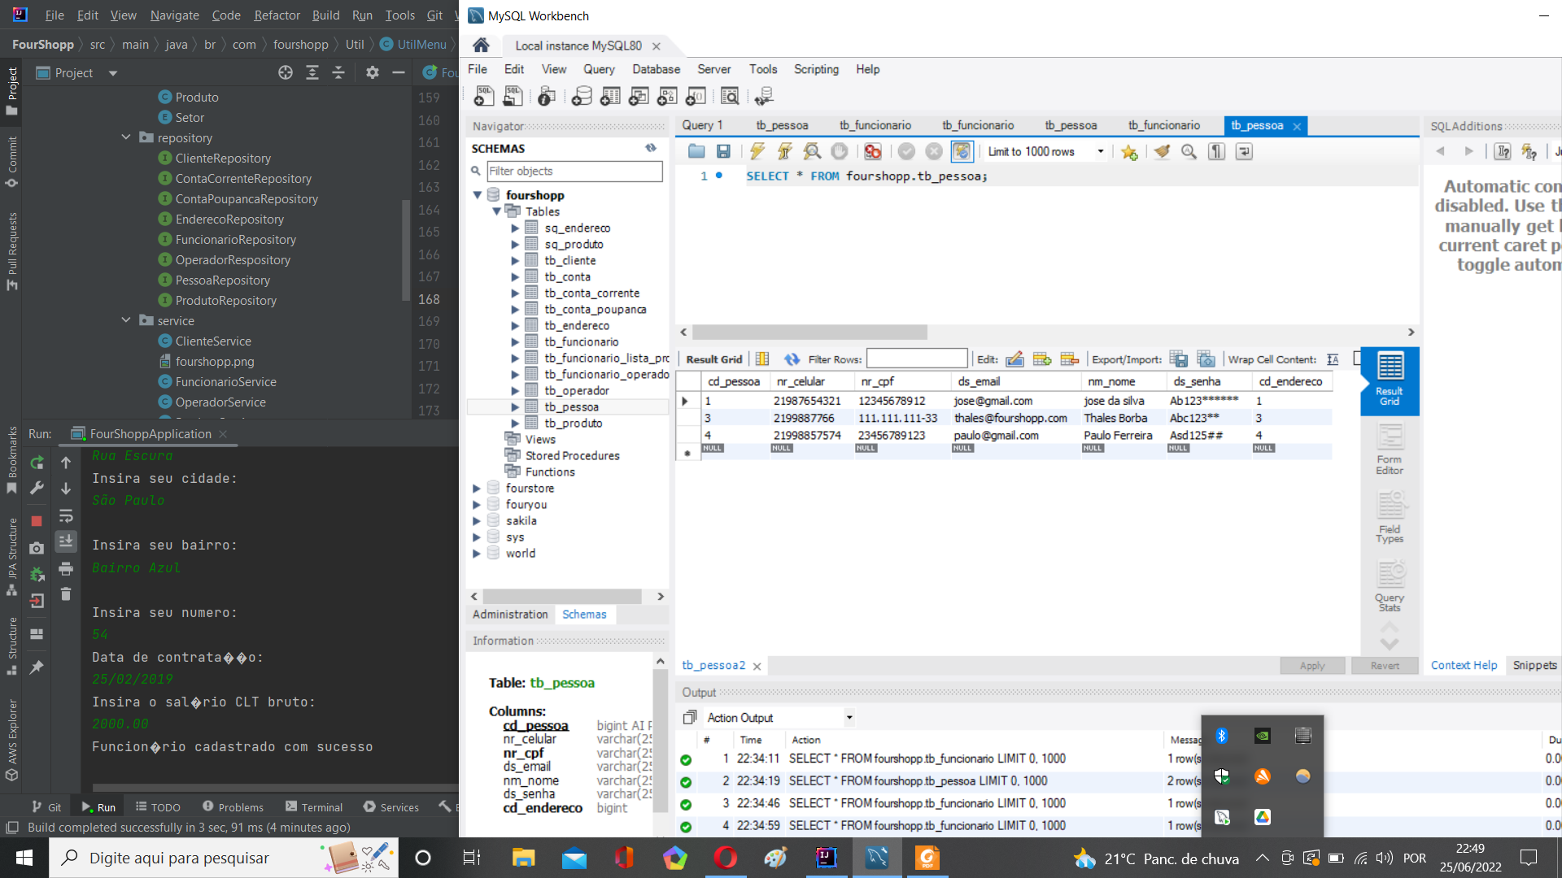

Chefe de seção foi cadastrado no banco